Schule
Klasse
Tischnummer

Station
„Landauer Kerwe“
Teil 1

Arbeitsheft

Teilnehmercode

Liebe Schülerinnen und Schüler!

Im Rahmen dieser Station werdet ihr eine neue Funktionsart kennenlernen. Hierbei versetzt ihr euch in die Rolle der Veranstalterinnen und Veranstalter der Landauer Kerwe.

Im ersten Teil der Station geht es darum Werbung für die Landauer Kerwe zu
organisieren, in dem Flyer verteilt werden. Dabei soll beobachtet werden, wie viele
Personen einen Flyer erhalten.

Wichtig: Bearbeitet bitte alle Aufgaben der Reihe nach!

Zu dieser Aufgabe gibt es Hilfen im Hilfeheft.
Diskutiert hier eure wichtigsten Ergebnisse und fasst sie zusammen.
Zu dieser Aufgabe gibt es eine Simulation oder ein Video.
Zu dieser Aufgabe gibt es Material auf eurem Tisch.

Wir wünschen Euch viel Spaß beim Experimentieren und Entdecken!

Das Mathematik-Labor-Team

Ihr plant die Landauer Kerwe und möchtet, dass so viele Leute wie möglich kommen. Um auf die Kerwe aufmerksam zu machen, gestaltet ihr einen digitalen Flyer. Ihr wollt ja schließlich nachhaltig bleiben.

Ihr schickt den Flyer zusammen an drei eurer Freunde. Um eine größere Aufmerksamkeit zu erreichen, fordert der Flyer dazu auf, diesen immer an drei weitere Personen weiterzuleiten.

Material  - Flyer für die Landauer Kerwe | 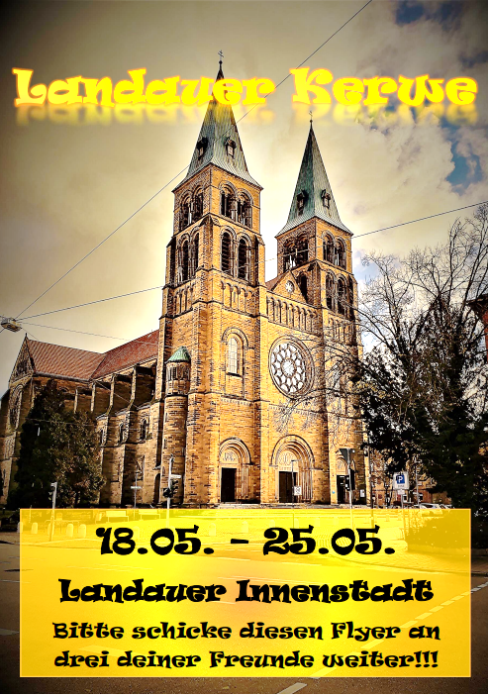

1.1 Schätzt wie viel Personen bei der 10. Weiterleitung euren Flyer erhalten werden. Überprüft eure Ergebnisse mit Simulation 1.
1.2 Spielt die ersten vier Weiterleitungen mit der Simulation 2 durch. In der Simulation 2 bekommt ihr mithilfe des Personen–Buttons drei weitere Personen angezeigt. Dies könnt ihr so oft durchführen, wie ihr es für nötig haltet. Mit den Personen sollt ihr die Weiterleitungen entsprechend darstellen.
Haltet eure Ergebnisse der ersten drei Weiterleitungen hier als Skizze fest. (Tipp: Verwendet dazu einen Bleistift und nehmt das Blatt am besten quer).
1.3 Beschreibt was euch an eurer Skizze auffällt. Überlegt euch dabei, ob ihr die vierte Weiterleitung auch noch skizzieren könntet.

In der ersten Aufgabe solltet ihr eine Schätzung vornehmen. Jetzt wollt ihr es aber ganz genau wissen. Deswegen werdet ihr jetzt eine Funktionsgleichung aufstellen, mit deren Hilfe ihr das exakte Ergebnis berechnen könnt.
2.1 Berechnet die Anzahl der Personen, die ihr bei den einzelnen Weiterleitungen erreichen werdet. Dies sollt ihr bis einschließlich der sechsten Weiterleitung notieren. Zu Beginn befindet sich der Flyer bei einer Person. Diese nimmt die erste Weiterleitung vor.

2.2 Füllt die Tabelle mit den Werten aus der Aufgabenstellung 2.1. Beschriftet danach die Pfeile mit einer zur Situation passenden Rechnung.
n-te
Weiterleitung
Anzahl erreichter Personen bei der n-ten Weiterleitung

2.3 Überlegt euch wie ihr die Berechnung aus 2.1 geschickter aufschreiben könnt. Verwendet dafür die Potenzschreibweise. (Tipp: Die Wertetabelle aus 2.2 kann euch weiterhelfen)
2.4 Stellt eine allgemeine Funktionsvorschrift auf, sodass ihr nicht immer die vorherige Weiterleitung für die Berechnung der Nächsten benötigt.

2.5 Öffnet die Simulation 3 und gebt dort eure Funktion aus Aufgabe 2.4 in das Eingabefeld ein. Überprüft eure Funktionsvorschrift, indem ihr die einzelnen Punkte aus der Wertetabelle betrachtet.

Falls eure Funktionsvorschrift stimmt, skizziert den Funktionsgraph in dieses Heft.

Ihr habt gerade eine neue Funktionsart kennengelernt.

Infobox

Funktionen der Form $f\left(x\right)=b^{x}$ ($b>0, b≠1)$nennt man Exponentialfunktionen.

Während der Vorbereitungszeit für die Landauer Kerwe haben euch zwei weitere Flyer erreicht. Diese werben für die Kerwe in Karlsruhe und Neustadt.

Material  - Flyer für die Karlsruher Kerwe und für die Neustadter Kerwe | 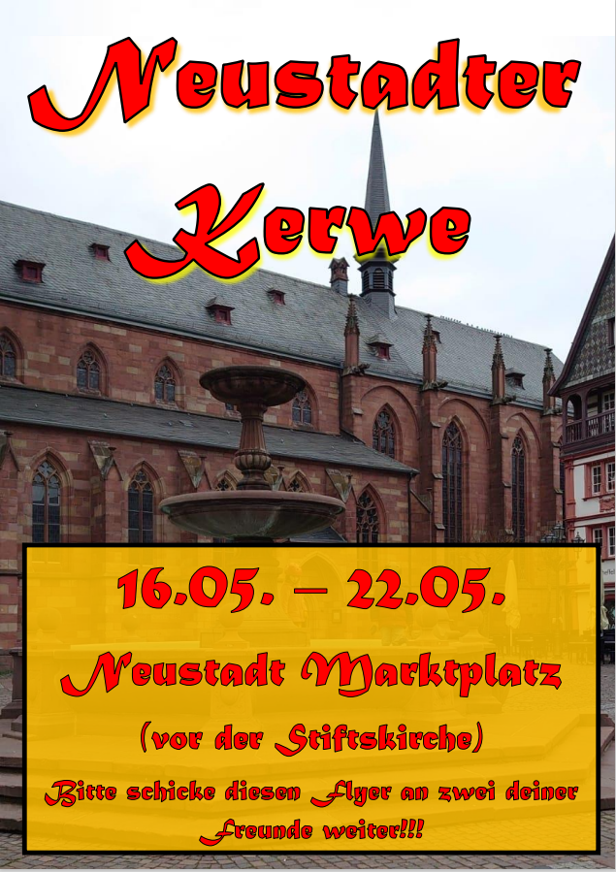
3.1 Schaut euch die Flyer an und vergleicht diese mit eurem eigenen Flyer aus Aufgabe 1. Beschreibt was euch auffällt.
3.2 Stellt zwei Funktionsvorschriften für die beiden Sachverhalte in den Flyern auf.
3.3 Öffnet die Simulation 4 und gebt dort eure Funktionen aus Aufgabe 3.2 in die Eingabefelder ein. Vergleicht die Funktionsgraphen miteinander und haltet hier eure Ergebnisse fest. Nennt dabei die Gemeinsamkeiten und Unterschiede. Skizziere dann die drei Graphen in ein gemeinsames Koordinatensystem.
3.4 Füllt die Wertetabellen für die beiden Funktionen aus. Beschriftet danach die Pfeile mit einer zur Situation passenden Rechnung.
Karlsruher Kerwe:

n-te
Weiterleit-ung
Anzahl erreichter Personen bei der n-ten Weiterleitung

Neustadter Kerwe:

n-te
Weiterleit-ung
Anzahl erreichter Personen bei der n-ten Weiterleitung

3.5 Schaut euch den Funktionswert für x=1 an und beschreibt was euch auffällt.

3.6 Betrachtet die Pfeile in der Wertetabelle aus Aufgabe 3.4. Beschreibt die Veränderungen zwischen den x- und y-Werten.

Infobox

Wenn eine Größe in gleich großen Abschnitten immer um den konstanten Faktor b ($b>1)$ wächst, dann spricht man von exponentiellem Wachstum.

Gruppenergebnis
Die Ergebnisse sind im folgenden Text zusammengefasst.
Füllt den folgenden Lückentext aus.

Nimmt der x-Wert um 1 zu, so wächst der Funktionswert immer mit einem festen Faktor ____. Dabei liegt bei b > 1 ein ________________________________ vor. Alle Funktionswerte sind __________, das heißt der Graph der Funktion liegt immer ______________ der x-Achse. Somit schneidet der Funktionsgraph die ________________ nicht. Der Schnittpunkt mit der y-Achse ist immer der Punkt (__|__). Jede Exponentialfunktion hat für den x-Wert ____ den Funktionswert b.

Außerdem gilt:
Je größer die Basis b, desto ____________ ist die Zunahme der Funktion.

Zum Nachdenken:
Verdoppelt sich der Funktionswert in gleich großen Abständen, so lässt sich dieses mit der Funktionsgleichung f(x) = ________ beschreiben.

In der Infobox wird angemerkt, dass $f\left(x\right)=b^{x}$ nur für b > 0 und b$≠$ 1 eine Exponentialfunktion ist. Kann das stimmen?
Gibt die Funktion für b = 1 in die Simulation 5 ein und argumentiert, warum es sich hierbei um keine Exponentialfunktion handelt.
Gebt einmal $({-2)}^{x}$ und danach $({-3)}^{x}$ in die Simulation 6 ein. Diskutiert, was euch auffällt im Kontext der Exponentialfunktionen.

Mathematik-Labor "Mathe ist mehr"
RPTU Kaiserslautern-Landau
Institut für Mathematik
Didaktik der Mathematik (Sekundarstufen)
Fortstraße 7
76829 Landau

https://mathe-labor.de

Zusammengestellt von:
Theresa Krausewitz, Maximilian Kuntz, Selina Hoffmann

Betreut von:
Alexander Engelhardt
Prof. Dr. Jürgen Roth

Variante A

Veröffentlicht am:
31.03.2022

